Oberländer Sándorné – Miklós Márta:
Egyszerűen nagyszerű

Bevezető

2006. április 1-én műhelyfoglalkozást tartottunk a Pakson megrendezett 49. Országos Fizikatanári Ankét és Eszközkiállítás keretében. A foglalkozás mottója: Egyszerűen nagyszerű. Ebben az írásban az ott bemutatott kísérleteket ismertetjük néhány fotó kíséretében. (A szerkesztő megjegyzése: Az Ankéton a műhelyfoglalkozás megtartásáért a Szerzők II. díjban részesültek.)
A fizikatanárok többsége -így mi magunk is- a tanítás során igyekszik minél több kísérletet bemutatni. Ezzel fenntarthatjuk a diákjaink érdeklődését és a kísérlet részletes elemzésével elmélyíthetjük a szerzett ismereteket. A legtöbb tananyagrésznél megvannak a jól bevált kísérletek, mégis mindig jön egy-egy újabb vagy esetleg egy rég elfeledett kísérlet, mely újra belopja magát a szívünkbe és egy jó időre helyet foglal kedvenc kísérleteink között.
Ezekből az aktuális „kedvenceinkből” válogattunk egy csokorra valót. A kísérletek nagyon egyszerűek, nem igényelnek különleges eszközöket, egy egyszerűen felszerelt fizikaszertárban is megtalálhatóak. Legtöbbjüket a diákok is kipróbálhatják, akár a tanórán akár otthon is. A kísérleteket három nagy csoportra osztottuk.
- Válogatás Öveges tanár úr kísérleteiből
- Egyensúlyi helyzetek és néhány „vizes” kísérlet
- Néhány „igazi” kedvenc

I. Válogatás Öveges tanár úr kísérleteiből

Bor és víz
A kísérlethez szükségünk van két egyforma pohárra, egy vékony műanyag fóliára (irattartó tasak egy darabja), vízre és nem utolsó sorban egy kis vörösborra.
Az egyik poharat teljesen megtöltjük vízzel a másikat pedig vörösborral. A vízzel telt pohár tetejére rátesszük a fóliát és hirtelen fejtetőre állítjuk. Máris kész az első kísérlet! Mi tartja a fóliát a pohár száján? Erre a kérdésre a külső légnyomás ad magyarázatot.
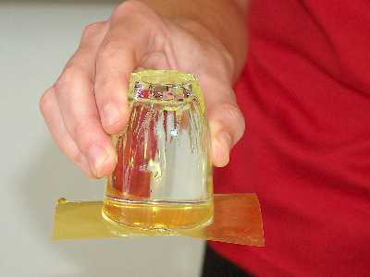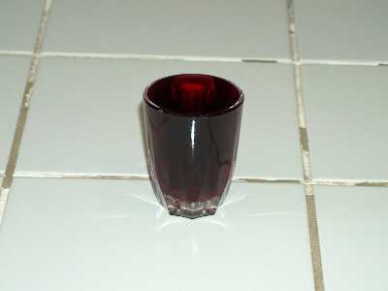
De folytassuk a kísérletet! A fejtetőre állított vizespoharat ráillesztjük a borospohár tetejére, majd a poharak közt lévő fóliát egy kicsit kihúzzuk, úgy hogy egy keskeny nyílás keletkezzen a két pohár között!
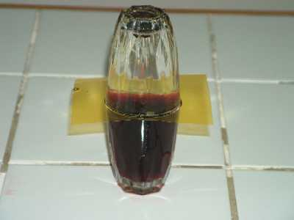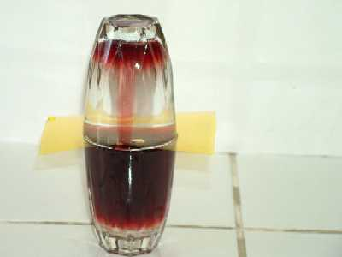
A látvány magáért beszél! A keskeny nyíláson keresztül szép lassan helyet cserél a bor és a víz. A bor sűrűsége ugyanis kisebb, mint a vízé.

Sűrűségmérés
Mérjük meg a bor sűrűségét egy házilag készített sűrűségmérővel (areométer)! Egy kémcsőbe tegyünk henger-alakúra hajtott milliméterpapírt, melyre centiméterenként tegyünk beosztást. A kémcső aljába nehezéknek ólomsörétet vagy anyacsavarokat szórunk úgy, hogy a kémcső a vízben kb. háromnegyed részéig merüljön bele.
Olvassuk le milyen mélyen merül a kémcső a vízbe illetve a borba. Ezekből az adatokból már megtudjuk határozni a bor sűrűségét. A kémcsőre a borban és a vízben is ugyanakkora felhajtóerő hat. (Ugyanis a felhajtóerő mindkét folyadékban ugyanakkora, mint a kémcső súlya.)
F_{fvíz} = F_{fbor}
$$ρ_{v}⋅V_{v}⋅g=ρ_{b}⋅V_{b}⋅g$$
$$ρ_{v}⋅A⋅h_{v}⋅g=ρ_{b}⋅A⋅h_{b}⋅g$$
$$ρ_{b}=ρ_{v}⋅\frac{h_{v}}{h_{b}}$$

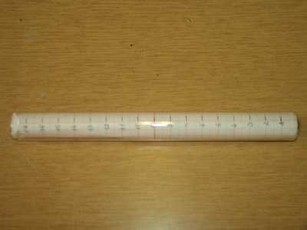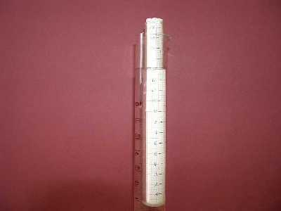

A legyőzhetetlen újságpapír
A kísérlethez egy nagyobb deszkára és egy újságpapírra lesz szükségünk. Tegyük a deszkát egy asztal szélére úgy, hogy egy kicsit lelógjon róla és borítsuk le egy újságpapírral. Ha szép lassan lefelé nyomjuk a deszkát az természetesen lebillen, ha azonban egy határozott mozdulattal a deszkára ütünk az meg sem moccan. Dacosan ellenáll, vagy esetleg el is törik. Az újságpapír azonban sértetlenül „megússza” az egészet.
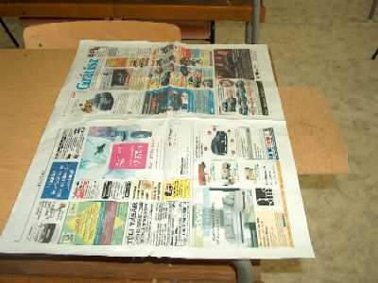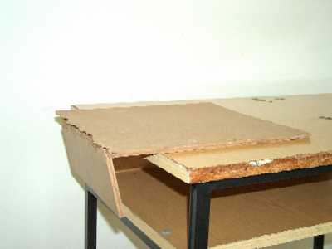
A levegő nyomja a papírlapot. Ha a deszka segítségével ezt hirtelen fel akarjuk emelni, hirtelen kellene a felette lévő levegőt mozgásba hozni. Ehhez azonban olyan nagy erő szükséges amit a deszka nem tud közvetíteni és inkább eltörik.

Tehetetlenség
A következő kísérlet nem teljesen kockázatmentes. Itt valóban igaz, miszerint „Aki mer, az nyer”. Ha bátortalanok vagyunk biztosan nem fog sikerülni!
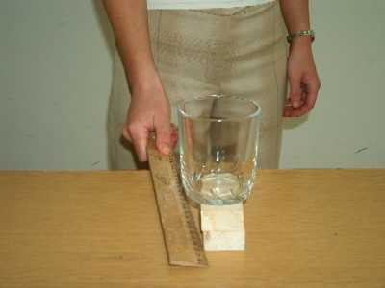
Vegyünk elő egy teljesen sima aljú nehezebb üvegpoharat és állítsuk egy deszkadarabra, majd egy vonalzó segítségével határozott mozdulattal üssük ki a pohár alól a deszkát! A pohár az asztalra esik, anélkül, hogy eldőlne.
A hirtelen, gyors változást a pohár tehetetlensége miatt nem tudja követni így vízszintes irányban nem mozdul. A fadarabot azonban kiütjük alóla így az asztalra esik. Ha ügyesek vagyunk, akkor három- négy fadarabbal is próbálkozhatunk.

Pohár a kézen
A kísérlethez szükségünk lesz egy klasszikus borospohárra (hordó alakú), egy kis vízre gyufára vagy gyertyára és a kezünkre. A borospoharat egy gyertya fölé tartjuk és a benne lévő levegőt felmelegítjük. Közben a másik kezünket megvizezzük és ha a pohárban lévő levegő kellően felmelegedett a pohár száját a tenyerünkre illesztjük. (A tenyerünkkel közelítsünk a pohár felé és ne fordítva, különben a pohárban lévő levegő lehűl és a kísérlet nem sikerül.) Kis idő múlva megfordíthatjuk a tenyerünket a pohárral együtt, az ugyanis nem esik le. A pohárban lévő levegő hűlni kezd, nyomása csökken és a külső nagyobb nyomású levegő a tenyerünkhöz nyomja a poharat.
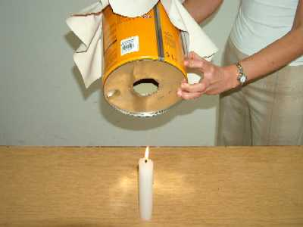
Gyertyaoltás
Egy üres festékesdoboz vagy konzervdoboz alján lyukat fúrunk a másik felét pedig rugalmas anyaggal (például gumilepedővel) zárjuk le. A doboz nyílását tartsuk az égő gyertya felé és egy határozott mozdulattal üssünk rá a gumira. A lyukon távozó levegő-lökés eloltja a gyertyát.

II. Egyensúlyi helyzetek és néhány „vizes” kísérlet

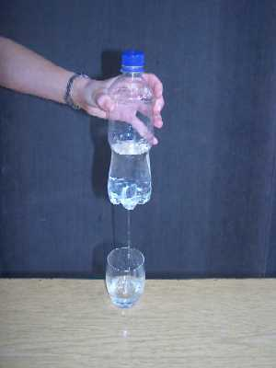
Készítsünk vízcsapot
Egy félliteres műanyag üdítős palack alját forró szöggel kilyukasztjuk és megtöltjük vízzel. Ha a kupakot rácsavarjuk az üveg tetejére a víz nem folyik ki az üveg alján. A külső légnyomás és a víz felületi hártyája elég erős ahhoz, hogy az palackban lévő vizet megtartsa. A kupak lecsavarásával megnyithatjuk a vízcsapunkat!
A víz fölé ekkor külső légnyomású levegő kerül és ez kipréseli az üvegből a vizet. A kupak zárásával ismét elzárhatjuk a vízcsapunkat.

Egy látványos kísérlet
A kísérlethez szükségünk lesz egy lombikra, egy tálcára, egy gyertyára és egy kis vízre. A tálcába öntsünk vizet és állítsunk bele egy égő gyertyát. Egy szájával lefele fordított (száraz) lombikkal borítsuk le a gyertyát. A víz lassan egyre magasabbra kúszik a lombikban.
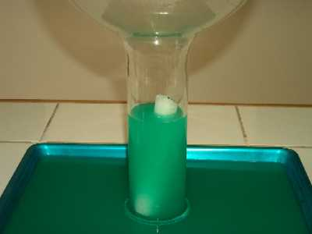
Miközben a lombikot a gyertyára fordítjuk (ha lehet szépen lassan) a levegő felmelegszik és egy része távozik a lombikból, így a bent lévő levegő nyomása kisebb lesz és a külső nagyobb nyomású levegő elkezdi bepréselni a vizet a lombikba. Ezek után több levegő már nem távozik, a vízszint mégis növekedni fog, A gyertya szép lassan elég tehát elhasználja az oxigént, helyette viszont széndioxid keletkezik, így ez nem lehet magyarázat a további vízszint-emelkedésre. Miután a gyertya elaludt, a levegő hűlni kezd a víz lecsapódik a lombik falára és a bent lévő nyomás ismét csökken. A nagyobb nyomású külső levegő megint vizet présel a lombikba.
A kísérlet nagyobb lombikkal látványosabb, ilyenkor ügyeljünk rá, hogy szép lassan fedjük le a gyertyát, hogy a levegő kellően felmelegedhessen!

Víz és higany
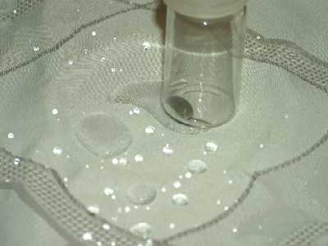
Ha egy üvegedénybe vizet egy másikba pedig higanyt öntünk, látványos különbséget figyelhetünk meg. A víz szétterül az üvegedény alján, míg a higany gömb alakú lesz. A víz az üveget nedvesíti a higany pedig nem. Úgy is fogalmazhatnánk, hogy a víz részecskék jobban szeretik az üveg részecskéit, mint a vízét ellentétben a higannyal. Vajon tud-e a víz is higany módjára viselkedni?
Természetesen tud, csak meg kell találnunk hozzá a megfelelő társat, ami nem lesz más, mint egy különleges anyag a teflondamaszt. Ha erre néhány csepp vizet öntünk a víz gömb alakú lesz hasonlóan a higanyhoz. Ezt a kísérletet megmutathatjuk egy hagyományos és egy teflon edény segítségével is vagy esetleg egy tiszta és egy kizsírozott edény felhasználásával.

Egy különleges borosüvegtartó és a Pisai ferdetorony
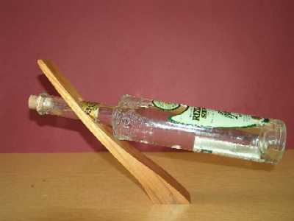
Ezt a borosüvegtartót érdekes formája és különleges kialakítása teszi érdekessé. Csak akkor van egyensúlyban, ha egy üveg jófajta bort kínálhat a vendégeknek. Üveg nélkül a tartó eldől, az üveggel azonban megáll az asztallapon. Ekkor az egész rendszer súlyvonala átmegy az alátámasztási felületen a Pisai ferdetoronyhoz hasonlóan.

Megdöbbentő egyensúlyi helyzetek
A feladat mindössze annyi, hogy tegyünk fel hat darab szöget egy hetedik tetejére vagy esetleg tegyünk fel annyi szöget amannyit csak tudunk. Nehezítésképp megpróbálhatjuk a szög hegyére állítani a többit. Érdemes próbálkozni az eredmény lenyűgöző!
Hasonló csodában lehet részünk, ha két villát próbálunk egy fogpiszkáló segítségével egy másik fogpiszkálóra tenni. Nem egyszerű feladat, de ha türelmesek vagyunk sikerülhet!

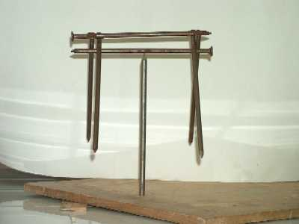
Illesszünk össze egy villát egy kanalat és egy gyufa segítségével tegyük őket egy magasabb edény szélére majd a gyufát gyújtsuk meg. Ahogy a láng az edény széléhez ér elalszik, mert a láng alulról táplálkozik és ott nem jut elég oxigénhez. A kanál és a villa pedig a helyén marad.

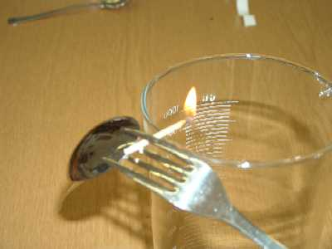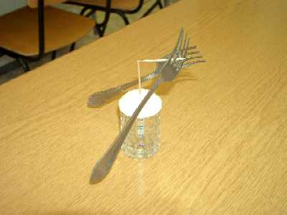

III. Néhány „igazi” kedvenc

Látható és hallható hullámok
Egy kerékpár-szelepgumi egyik végére egy játékautó kismotorját másik végére egy nehezéket erősítünk és a motort elindítjuk. Gyönyörű állóhullám-képet kapunk.
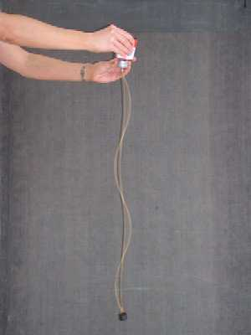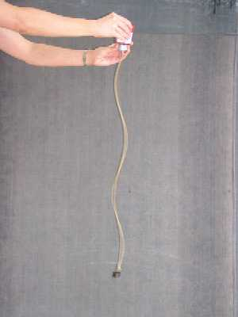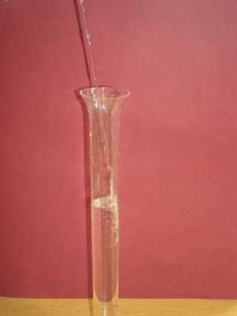
Jól megfigyelhetőek a csomópontok és a duzzadóhelyek. Itt zárt végről visszaverődő hullámokat látunk. A következő kísérletekben hasonló hullámokat fogunk hallani.
Vegyünk egy szívószálat, melyet az egyik végén fogóval megnyújtunk, majd ahol megnyúlt bevágjuk. Ha megfújjuk a szívószálat hangot ad. Minél rövidebb a szívószál annál magasabb a keletkező hang.
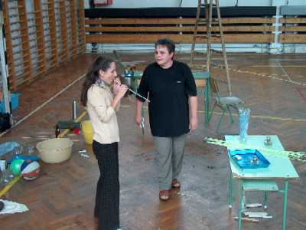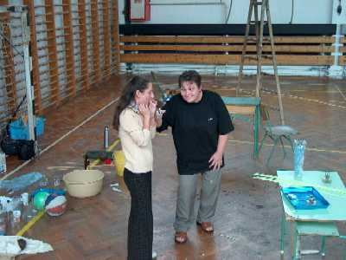
Hasonló hangmagasság-változást tapasztalunk, ha egy edénybe vizet öntünk. Ahogy emelkedik a vízszint, úgy magasodik a hang, míg végül teljesen elhalkul.

Hajszálcsövesség
Amire szükségünk van: egy pohár víz, papír zsebkendő, színes filctollak. Egy papír zsebkendőt középen kilyukasztunk és a lyuk köré színes filctollal köríveket rajzolunk. Ezt a vizespohár tetejére szorítjuk és a közepén lévő lyukba papír zsebkendőt nyomunk, úgy hogy annak alja a vízbe érjen, majd türelmesen várunk.
Mutatós körkromatogramot kapunk és jól látható az elválás, ha az egyik mezőn egymásra rajzolva az összes színt együtt futtatjuk.
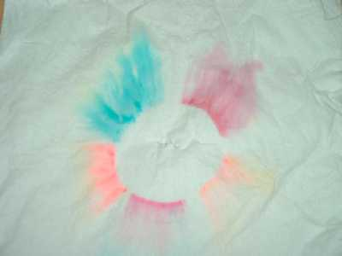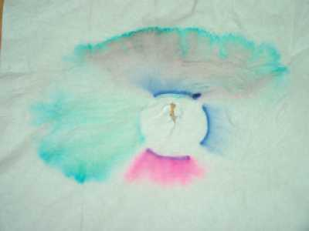

Tüdőmodell
Egy műanyag palack alját levágjuk és gumikesztyűvel pótoljuk, tetejére pedig egy lufit teszünk, úgy hogy a lufi az palackba lógjon. A lufi jelképezi a tüdőnket a gumikesztyű pedig a rekeszizmot.
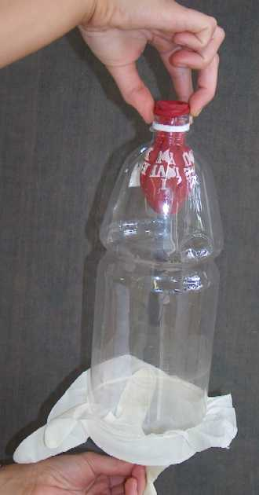
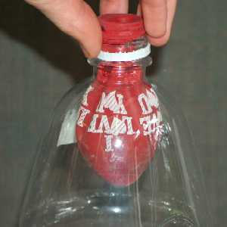
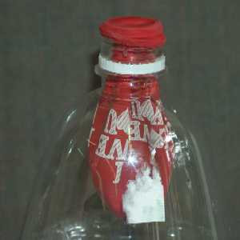
Belégzéskor a rekeszizom összehúzódik és lefele mozdul el (a gumikesztyűt lefele húzzuk) a mellüreg és a tüdő térfogata növekszik a tüdőben a nyomás csökken és a külső nagyobb nyomású levegő befele áramlik (a lufi felfújódik). Kilégzéskor a rekeszizom elernyed és felfele mozdul el (a gumikesztyűt felfele nyomjuk) a mellüreg és a tüdő térfogata csökken a tüdőben a nyomás növekszik és a levegő kifele áramlik (a lufi összeesik).

Naprendszer modellezése
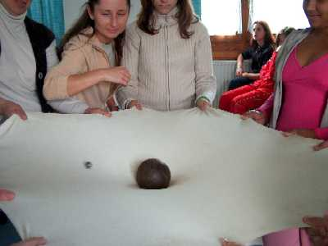
Vegyünk egy gyógyszertárban beszerezhető erős gumilepedőt, egy súlygolyót, néhány kisebb fémgolyót és szükségünk lesz még pár erős kézre is. A gumilepedőt kifeszítjük és a közepére tesszük a súlygolyót, majd érintő irányban bedobáljuk a kis fémgolyókat. A súlygolyó jelképezi a Napot a kis golyók a bolygókat a gumilepedő pedig a gravitációs teret. A kis golyók a gumilepedő görbülete miatt ellipszis alakú pályán mozognak, hasonlóan a bolygókhoz.

Milyen magasra pattan a labda?
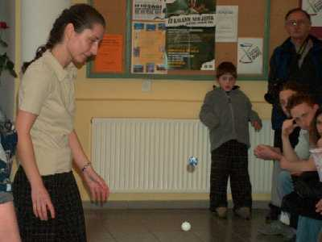
A kísérlethez szükségünk lesz egy kosárlabdára és egy könnyű gumilabdára. Ha a labdákat külön-külön elejtjük, láthatjuk, hogy egyik sem pattan vissza az eredeti magasságba, hiszen az ütközés során energiát vesztenek.
Ha a gumilabdát rátesszük a kosárlabda tetejére és így engedjük el őket, akkor azt látjuk, hogy a gumilabda magasra visszapattan. A kosárlabda az ütközés során átadja energiáját a gumilabdának. A kísérlet jó alapja lehet egy szakkörös feladatnak. A kísérlet egy trükklabdával és egy pingponglabdával is elvégezhető.

Leonardo-hídja
A feladatunk az, hogy egy l szélességű folyón átkeljünk úgy, hogy l hosszúságú fadarabokból hidat építünk. A képen található elrendezést valósítjuk meg könyvek segítségével. A rendszer súlypontja éppen a „folyó” szélén van és bár a hidunk megépült átkelni nem tudunk rajta.
A problémát Leonardo da Vinci által megalkotott különleges elrendezéssel oldhatjuk meg. Hat darab lécet a képen látható módon összeillesztünk és máris kész Leonardo-hídja, átkelhetünk a folyón.

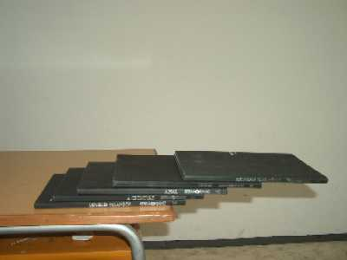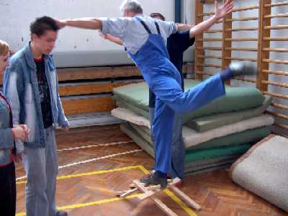

Reméljük, hogy a bemutatott kísérletek közt mindenki talált kedvére valót amit bemutathat diákjainak és a gyerekek is megtapasztalhatják, hogy a kísérletezés EGYSZERŰEN NAGYSZERŰ!

A szerkesztő megjegyzése: A cikk eredeti (teljes méretű) fotói a FizTan honlap LETÖLTHETŐ rovatában elérhetők.

___________________________________________________________________________
KAPCSOLÓDÓ INTERNETES HONLAP:
www.sztaraim-tolna.sulinet.hu

